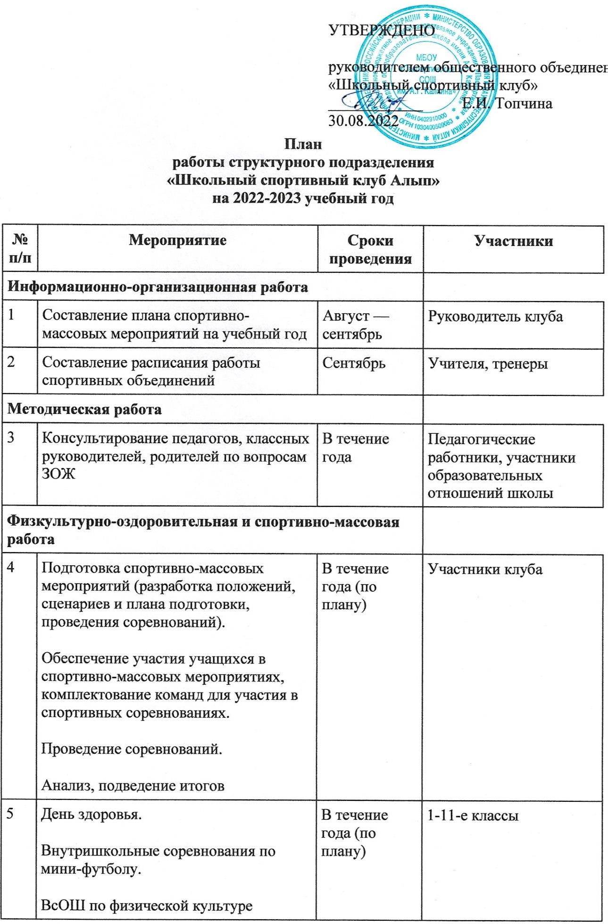УТВЕРЖДЕНО
руководителем общественного объединения «Школьный спортивный клуб»
____________ Е.И. Топчина
30.08.2022
5 | ВсОШ по физической культуре (школьный этап).  ВсОШ по физической культуре (муниципальный этап).  КЭС-БАСКЕТ.  Первенство школы по волейболу 7-11 классы.  Первенство школы по пионерболу 4-5 классы.  «Весёлые старты» 1-4 классы.  «Серебряные коньки».  Спортивный праздник «Вперед мальчишки» 1-4классы, «Самый сильный» 5-11классы.  Спортивный праздник «Папа, мама, я – спортивная семья».  Соревнования допризывной молодежи.  Фестиваль ГТО |  | 1-9-е классы
6 | Информационно-просветительская кампания «Здоровье-путь к успеху»:  — спортивная викторина;  — конкурс рисунков, плакатов, буклетов, соц. роликов, презентаций | Апрель – июнь | 1-9-е классы
7 | Классные часы по вопросам ЗОЖ | 1 раз в месяц | 1-9-е классы  Классные руководители
Научно-исследовательская работа
9 | Разработка проектов, исследовательских материалов и участие в научно-практических конференциях, фестивалях, конкурсах физкультурно-спортивной направленности | В течение года (по плану) | Участники клуба
Партнерство
10 | Поиск организаций для оформления сетевого взаимодействия | В течение года | Руководитель клуба
11 | Участие в методических объединениях педагогов на уровне района и муниципалитета.  Участие в семинарах, круглых столах и других формах обмена опытом. | В течение года (по плану) | Руководитель клуба  Работники школы

